Ребята, здравствуйте!
Читаем учебник параграф 40.
Учимся решать задачи!

РЕШЕНИЕ задачи (пример)
1. Самолет летит на высоте 9 км. Какова температура воздуха за бортом самолета, если в это время у поверхности Земли температура +20 °С?
— На сколько градусов понижается температура с высотой? (На каждый километр подъема температура понижается на 6 °С.)
— Какова разница в температуре воздуха, если температура у поверхности 0 °С? (6 °С х 9 км = 54 °С.)
— Какой знак ставим перед значением температуры? (Температура отрицательная, ставим минус.)
Но у поверхности Земли температура не 0 °С, а +20 °С.
-54 °С + + 20 °С = -34 °С.
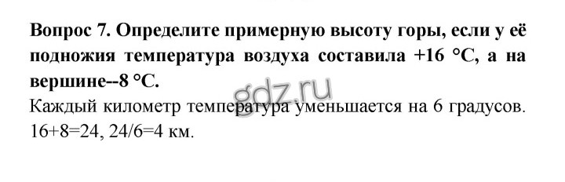Амплитуда температуры
Надо найти самую высокую температуру воздуха и от неё вычитаем самую низкую температуру(учитываем знаки «-« и «+»)
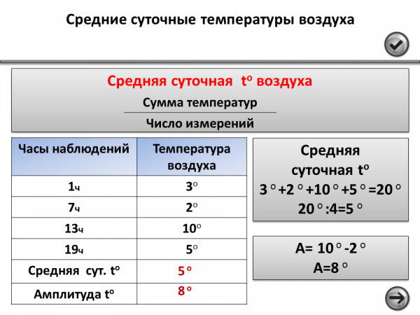Средняя температура воздуха = сложить все температуры: на количество измерений
( работы высылаем, только на почту 140.s@mail.ru )
Ответы записываем в тетрадь. ( в столбик)
Сканируем ,или фото(чёткое).
Не позднее 17 апреля! УСПЕХА!
Указываем свою фамилию, предмет и фамилию учителя (Забара О.Г)

Географический диктант по теме «Атмосфера»

Фамилия, имя_________________________________________
1. Воздушная оболочка Земли_______________________________
2. Слой атмосферы, соприкасающийся с поверхностью
Земли_________________________________
3. Слой атмосферы, задерживающий жёсткие ультрафиолетовые
лучи_______________________________
4. Разность между самой высокой и самой низкой температурой в
течение суток__________________________________________
5. Температура воздуха с высотой понижается при подъёме на 1 км
на_______________
6. Выберите вариант, при котором под воздействием солнечных лучей поверхность земли нагреется сильнее?
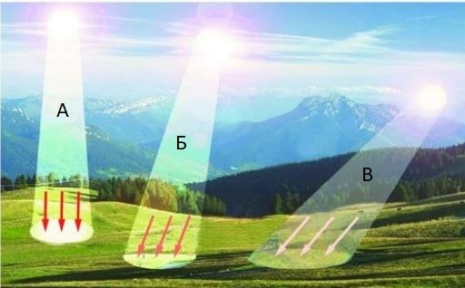
1) А 2) Б 3) В
7.Вычислите амплитуду температуры и среднюю температуру воздуха.
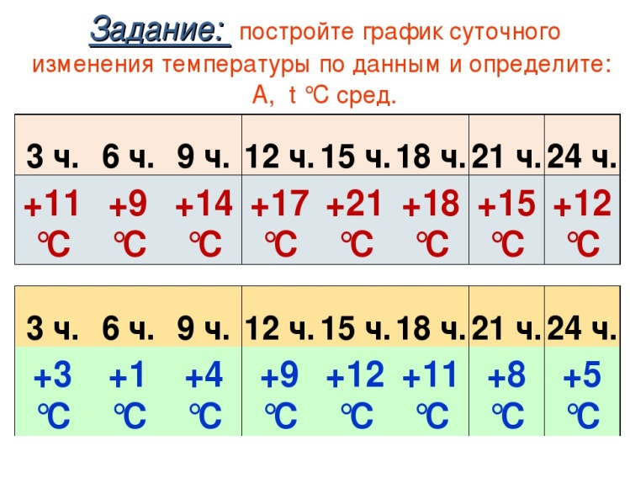

8.Вычислите амплитуду температуры и среднюю температуру воздуха.
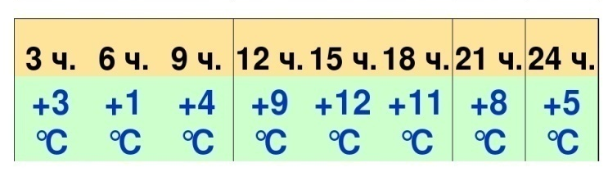
9.Вычислите температуру воздуха
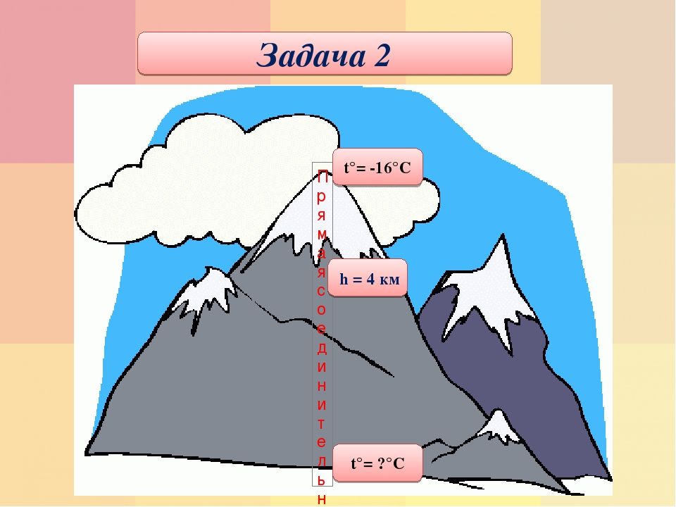
10.Вычислите температуру воздуха

